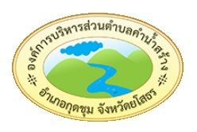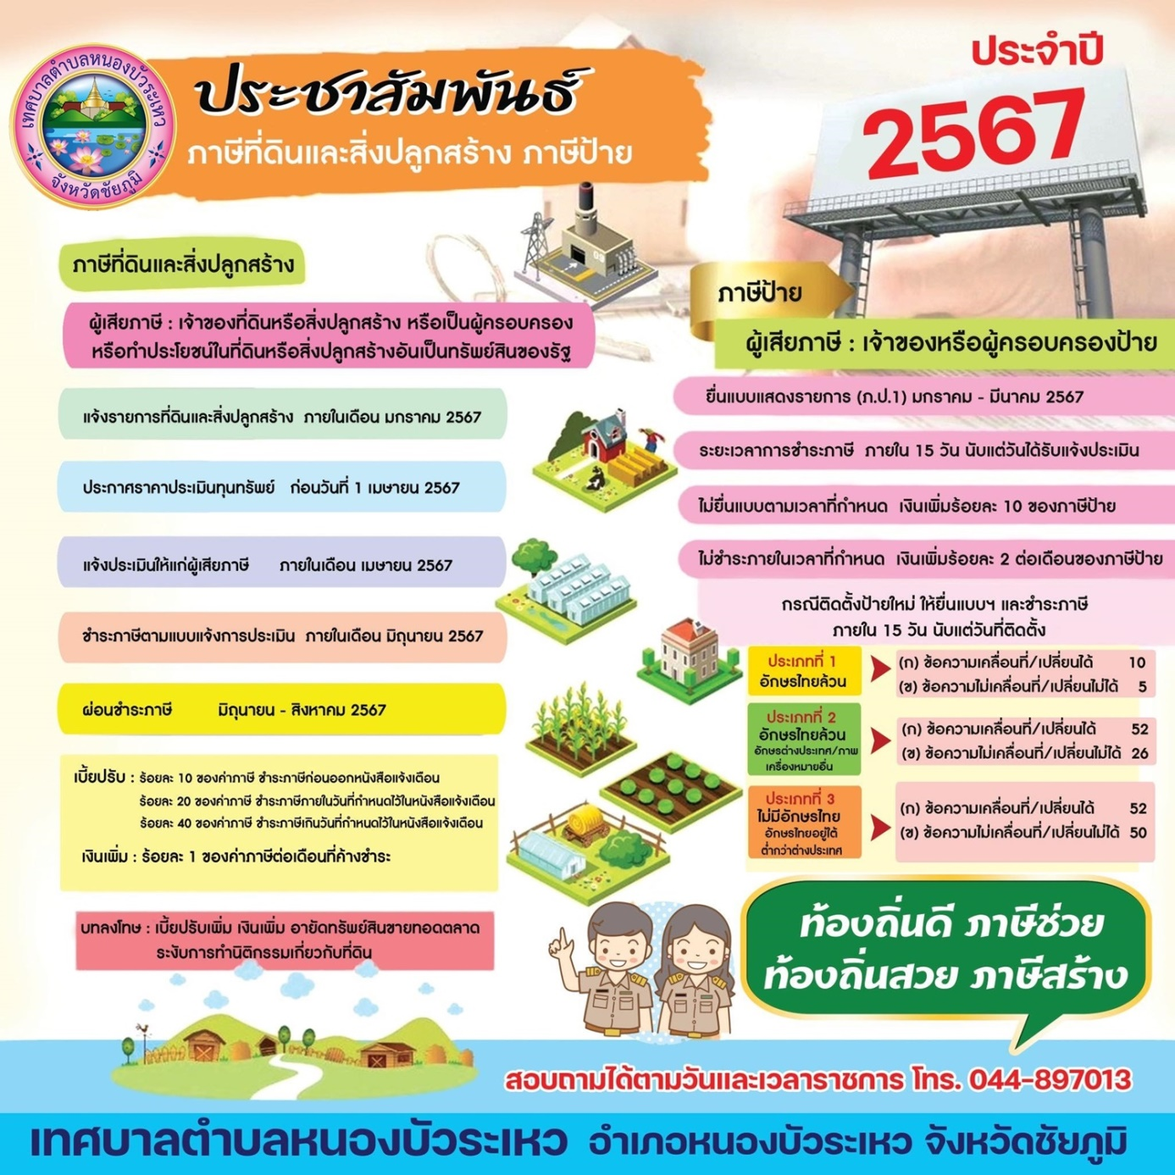

**ติดต่อสอบถามได้ตามวันและเวลาราชการ โทร 045- 789887**

**องค์การบริหารส่วนตำบลคำน้ำสร้าง อำเภอกุดชุม จังหวัดยโสธร**